Panduan Setup Laboratorium Dosen Pengajar dan Mahasiswa

# Penjelasan Umum Arsitektur Virtual Laboratorium

* 1. Arsitektur Laboratorium terdiri dari 2 sisi yaitu :

|  |  |  |
| --- | --- | --- |
|  | dan |  |
| Server Jurusan TI (Server) | Komputer Anda (Client) |

* 1. Pada sisi server, server jurusan TI telah terinstal sistem operasi dari baremetal VMWare vSphere. Dan terdapat dua buah Virtual Machine yang berjalan di dalamnya yaitu Virtual Machine **OpenVPN Server** dan Virtual Machine **GNS3 Server**

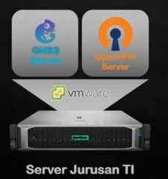

* 1. Pada sisi client, Komputer Anda diharuskan untuk melakukan instalasi dan konfigurasi

**OpenVPN Connect** dan **GNS3 Client**



* 1. Setelah itu, koneksikan komputer Anda ke Jaringan Internet. Dan kemudian lakukan koneksi ke server dengan menggunakan bantuan aplikasi **OpenVPN Connect.** Maka anda akan terhubung ke server Jurusan TI dan dapat melakukan praktikum.



* 1. Namun untuk dapat menggunakan apliaksi OpenVPN Connect maka anda harus mengunduh profile OpenVPN.
  2. Jika dirangkum, kebutuhan aplikasi pada komputer anda, yaitu :
     1. Aplikasi Simulator GNS3 versi 2.2.17
     2. Aplikasi OpenVPN Connect
     3. Profile OpenVPN
  3. Untuk mendownload kebutuhan tersebut dapat melalui link dibawah ini

http://bit.ly/labsetup2menjar2020

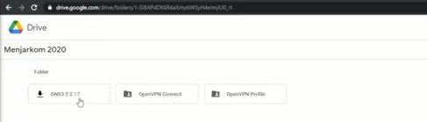

# Tahap Instalasi Simulator GNS3 versi 2.2.17

* 1. Buka file instalasi GNS3 yang sudah di unduh dari google drive diatas

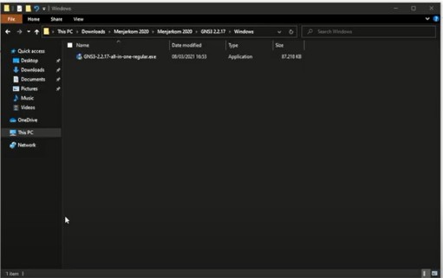

* 1. Tampilan set up awal, klik next

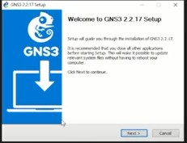

* 1. Kemudian pilih ‘I agree’

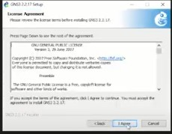

* 1. Kemudian ‘next’ lagi

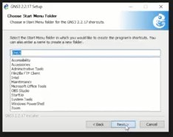

* 1. Pilih GNS ‘desktop’

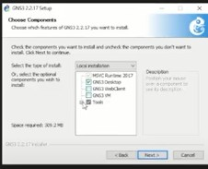

* 1. Kemudian hilangkan semua tanda centang kecuali tight-vnc server, solar putty dan virt- viewer, Lalu klik next

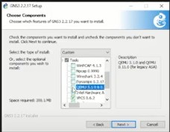

* 1. Lalu klik next lagi

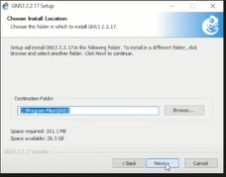

* 1. Tunggu sampai proses instalasi selesai dilakukan

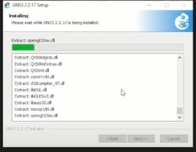

* 1. Serta pastikan terhubung ke jaringan internet karena ada beberapa software yang harus diinstal ketika set up berjalan

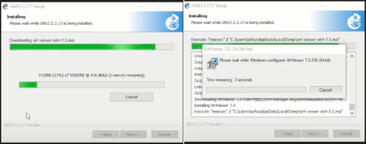

* 1. Lalu Klik centang ‘I agree’ lalu next

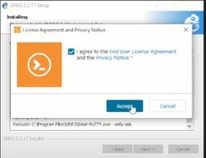

* 1. Kemudian tuliskan alamat email anda dan klik next

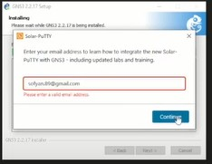

* 1. Kemudian set up akan berlangsung kembali

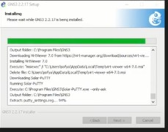

* 1. Ketika set up selesai klik next

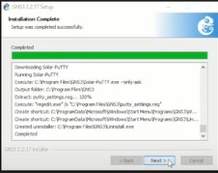

* 1. Pilih “no”

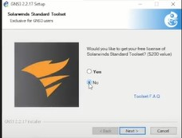

* 1. Lalu hilangkan tanda centang dan klik finish

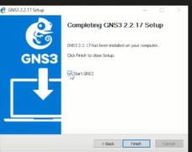

* 1. Set Up GNS 3 telah selesai dilakukan



# Tahap Instalasi dan konfigurasi Open VPN Connect

* 1. Pertama buka file instalasi openvpn connect yang telah anda unduh

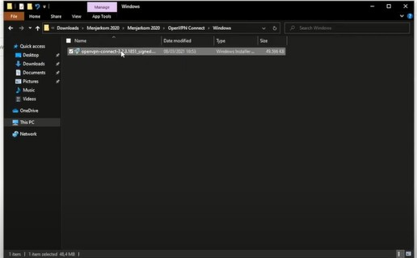

* 1. Klik Next

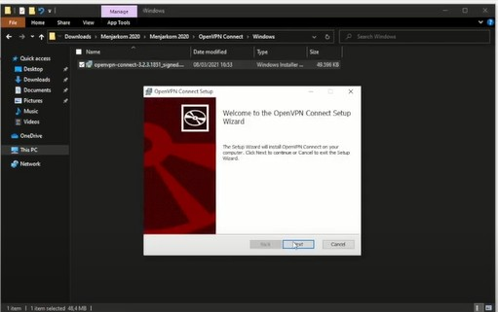

* 1. Kemudian klik I accept, lalu next

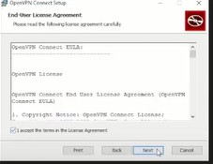

* 1. Lalu klik button install

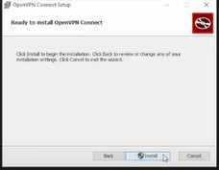

* 1. Lalu klik finish

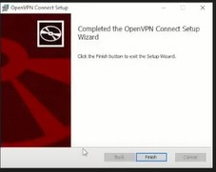

* 1. Buka unduhan profile OpenVPN yang ada di folder anda. Kemudian klik kanan, pilih open with. Dan pilih open vpn connect

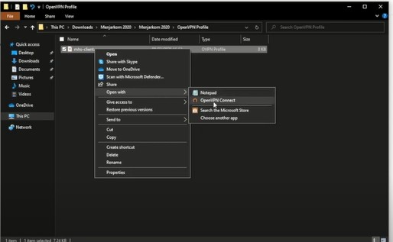

* 1. Dapat melalukan skip tour dengan menekan tombol silang

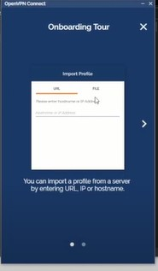

* 1. Pilih tombol agree

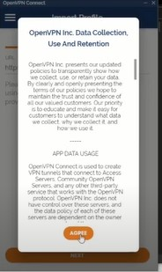

* 1. Klik ok

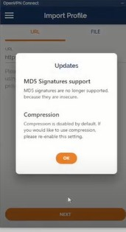

* 1. Klik Ok

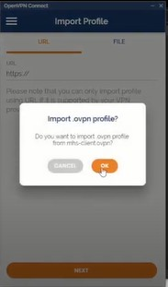

* 1. Klik Usernname dan password ‘mhs’ lalu klik add

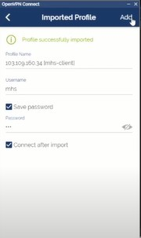

* 1. Tunggu sampai terkoneksi, jika sudah muncul seperti di bawah ini berrati sudah konek

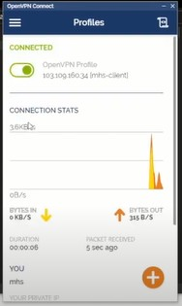

# Tahap Instalasi dan konfigurasi Simulator GNS3

* 1. Pastikan koneksi vpn sudah terhubung

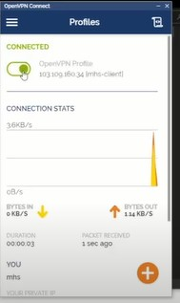

* 1. Lalu minimize aplikasi open vpn
  2. Klik GNS3

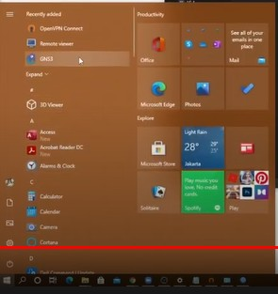

* 1. Pilih opsi yang ketiga

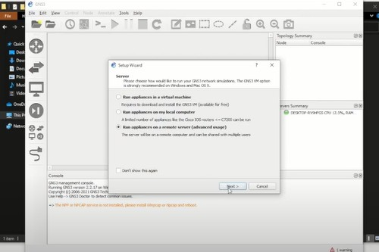

* 1. Lalu isikan seperti gambar dibawah ini (Host : 192.168.60.43 ), user gns3 dengan password gns3, lalu klik next

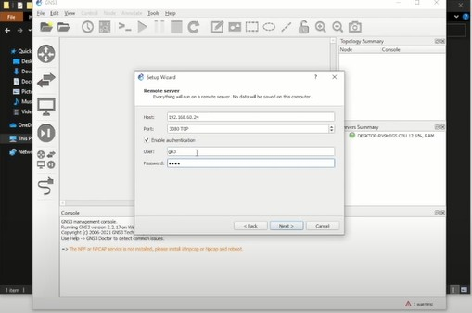

* 1. Lalu Klik Finish

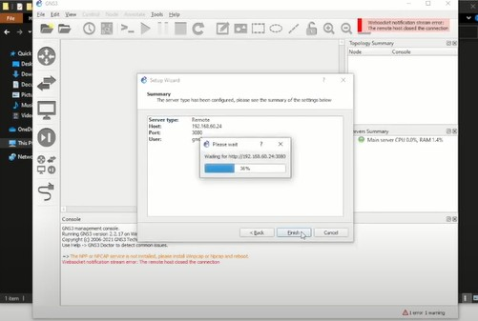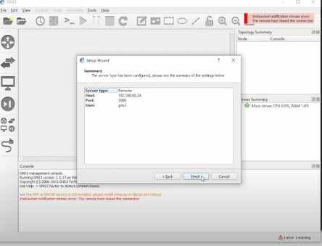

* 1. Pilih no

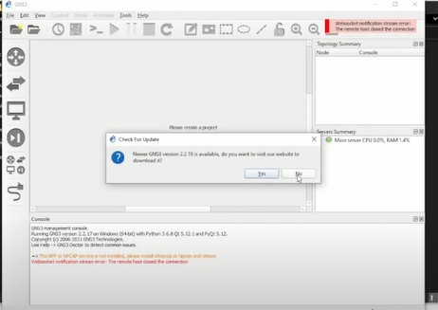

* 1. Pastikan ada ombol hijau seperti di bawah ini

